Часть 3. Уравнение баланса

В двух следующих главах нашей задачей будет нахождение формулы ”справедливой” стоимости опциона $C\left(x,t\right)$. Уравнение баланса, которое мы получим в этой главе, послужит ключом для понимания логики нахождения “справедливой” цены.
Мы ограничимся рассмотрением опционов простейшего типа, а именно, маржируемых опционов Call европейского типа на фьючерс. Дальше я просто покажу, как от них перейти к опционам других типов.
В качестве базового актива, как договорились, будем рассматривать фьючерс. Из спецификации опциона, в которой обязательно указывается цена Strike и дата экспирации, точно известно, какой будет зависимость стоимости опциона от стоимости фьючерса $x$ в момент экспирации T. Функция $C_{T}\left(x\right)$ называется терминальной функцией выплат, ее график приведен на Рис. 3.1.
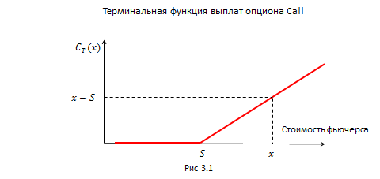
О самой функции $C\left(x,t\right)$ известно, что при любом $t<T$, это гладкая, выпуклая, монотонно возрастающая функция стоимости фьючерса $x$ - ее график выглядит как синяя линия на Рис. 3.2. Кроме того, при любом фиксированном $x$, $C\left(x,t\right)$ – монотонно убывающая функция времени.
Эти свойства доказываются от противного - при нарушении любого из них появится возможность построения гарантировано безубыточного портфеля, что считается невозможным.
Замечание. Для упрощения записей я буду указывать в $C\left(x,t\right)$ только один аргумент в случаях, когда другой аргумент считается зафиксированным.
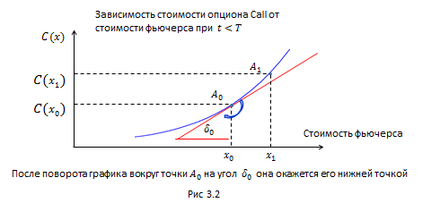
Рассмотрим рисунок 3.2. Если стоимость фьючерса равна $x_{0}$ , то соответствующая ей стоимость опциона равна $C\left(x_{0}\right)$ - это точка $A_{0}$. Если стоимость фьючерса изменится и станет равной $x_{1}$, стоимость опциона тоже изменится и станет равной$C\left(x_{1}\right)$ – точка $A_{1}$.
Функция $C\left(x\right)$ всюду гладкая, поэтому можно, во-первых провести к ней касательную в точке $A_{0}$ с углом наклона $δ_{0}$. И во-вторых – выразить ее значение $C\left(x_{1}\right)$ через разложение в ряд Тейлора в окрестности точки $A_{0}$ с точностью до малых второго порядка:

$C\left(x_{1}\right)=C\left(x_{0}\right)+\frac{∂C}{∂x}∙\left(x_{1}-x_{0}\right) +\frac{1}{2}∙\frac{∂^{2}C}{∂x^{2}}{∙\left(x_{1}-x_{0}\right)}^{2}+ ∙∙∙$ (3.1)

Замечание. Чтобы не запутать читателя в обозначениях, поясню, что символом $Π$ я буду обозначать портфель, состоящий из опциона и фьючерсов, символом $Π\left(x\right)$ - график его цены, $Π\left(x_{0}\right)$ – стоимость портфеля при стоимости фьючерса, равной $x_{0}$ .
Пока в нашем портфеле только один купленный опцион Call. Сформируем новый портфель так, чтобы его стоимость в наименьшей степени зависела от стоимости фьючерса. Для этого продадим фьючерс в количестве $δ_{0}$ по текущей цене $x_{0}$ (мы допускаем, что правилами биржи не запрещена торговля долями фьючерса, $δ_{0}<1$). Получим так называемый дельта - нейтральный портфель, обозначим его $Π_{0}$.
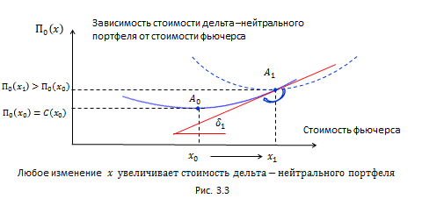
Рассмотрим рисунок 3.3. График стоимости портфеля $Π_{0}(x)$ получается из графика $C\left(x\right)$, изображенного на рис. 3.2 поворотом на угол $δ_{0}$ вокруг точки $A_{0}$.
В точке $A_{0}$ стоимость портфеля $Π_{0}\left(x_{0}\right)$ в точности совпадает со стоимостью “чистого” опциона $C\left(x_{0}\right)$ , потому что сделка с фьючерсом по цене $x_{0}$ не создает никакой дополнительной стоимости - это пари покупателя с продавцом, по которому в момент сделки никто никому не должен.
Для нахождения стоимости $Π_{0}\left(x_{1}\right)$, из стоимости опциона $C\left(x_{1}\right)$, найденной по формуле (3.1), нужно вычесть изменение стоимости фьючерсов, входящих в портфель в количестве $δ_{0}$. Это изменение составляет $δ_{0}∙\left(x_{1}-x_{0}\right)$. С учетом того, что $δ_{0}=\frac{∂C}{∂x}$ и $Π_{0}\left(x_{0}\right)=C\left(x_{0}\right)$, получим:

$Π_{0}\left(x_{1}\right)=C\left(x_{1}\right) -δ_{0}∙\left(x_{1}-x_{0}\right) = Π_{0}\left(x_{0}\right)+\frac{1}{2}∙\frac{∂^{2}C}{∂x^{2}}{∙\left(x_{1}-x_{0}\right)}^{2}$ (3.2)

Функция$C\left(x\right)$ выпуклая, значит ее вторая производная $\frac{∂^{2}C}{∂x^{2}}$ положительная, тогда из (3.2) следует, что $Π_{0}\left(x_{1}\right)>Π_{0}\left(x_{0}\right)$ вне зависимости от того, в каком направлении изменилась цена фьючерса. При этом портфель перестал быть дельта – нейтральным, касательная к $Π_{0}(x)$ в точке $A_{1}$ имеет наклон $δ_{1}≠0$. Восстановим дельта – нейтральность, допродав фьючерсы в количестве $δ_{1}$ по новой текущей цене $x_{1}$. Обозначим новый портфель $Π_{1}$. График его стоимости $Π_{1}(x)$ получится из графика $Π_{0}(x)$ поворотом вокруг точки $A_{1}$ на угол $δ_{1}$(штриховая линия).
Мы создали новый дельта – нейтральный портфель $Π_{1}$ и при этом зафиксировали прибыль $Π_{0}\left(x_{1}\right)-Π_{0}\left(x_{0}\right)$. Любое следующее изменения стоимости фьючерса увеличит стоимость портфеля $Π_{1}$.
Теперь рассмотрим интервал времени $∆T$. Предположим, что цена фьючерса изменилась на нем $n$ раз, и посчитаем, как суммарно изменится стоимость портфеля при условии, что дельта – хеджирование проводится после каждого изменения цены фьючерса:

$Π_{n}\left(x_{n}\right)= Π_{0}\left(x_{0}\right)+\frac{1}{2}∙\frac{∂^{2}C}{∂x^{2}}∙\sum_{i=1}^{n}{{\left(x_{i}-x_{i-1}\right)}^{2}}$ (3.3)

Замечание. Здесь мы предполагаем, что рассматриваемый интервал времени и изменения цен фьючерса внутри него настолько малы, что вторую производную $\frac{∂^{2}C}{∂x^{2}}$ можно считать константой и выносить за знак суммирования. Это предположение не очень обременительное, из него следует только то, что для неликвидных рынков нужна другая теория.
Из формул (2.1), (2.2) предыдущей главы следует, что:
$$\sum_{i=1}^{n}{{\left(x_{i}-x_{i-1}\right)}^{2}=m^{2}∙∆T}$$
Где $m$ – подвижность фьючерса на интервале $∆T$. С учетом этого перепишем (3.3) в виде:
$Π_{n}\left(x_{n}\right)-Π_{0}\left(x_{0}\right)=\frac{1}{2}∙\frac{∂^{2}C}{∂x^{2}}∙m^{2}∙∆T$ (3.4)
Чем чаще и чем сильнее будет меняться цена фьючерса, тем сильнее возрастет стоимость дельта – нейтрального портфеля - это то, за счет чего рассчитывает выиграть покупатель. Посмотрим на ситуацию глазами продавца. Он рассчитывает выиграть за счет тета – распада входящего в портфель опциона - за время $∆T$его стоимость уменьшится на $\frac{∂C}{∂t}∙∆T$. Полное приращение стоимости портфеля с учетом времени составит:
$Π_{n}\left(x_{n} ,t_{n}\right)- Π_{0}\left(x_{0} ,t_{0}\right)=\frac{∂C}{∂t}∙∆T+ \frac{1}{2}∙\frac{∂^{2}C}{∂x^{2}}∙m^{2}∙∆T$ (3.5)
Теперь остается предположить, что если “справедливый” рынок существует, то покупатели и продавцы опционов на нем должны находиться в равных условиях и “справедливая” стоимость опциона должна установиться на уровне, при котором полное приращение стоимости портфеля станет равным нулю. Приравняем (3.5) к нулю и поделим все слагаемые на $∆T>0$, окончательно получим:
$\frac{∂C}{∂t}+ \frac{1}{2}∙\frac{∂^{2}C}{∂x^{2}}∙m^{2}=0$ (3.6)
Уравнение (3.6) называется уравнением баланса. Оно является важнейшим промежуточным результатом, и в следующей главе мы рассмотрим, как из него находится “справедливая” стоимость опциона.
Замечание. Ввиду важности использованных частных производных им присвоены персональные ”греческие” имена.
Theta $\frac{∂C}{∂t}$ - первая производная стоимости опциона по времени
Delta $\frac{∂C}{∂x}$ - первая производная стоимости опциона по стоимости фьючерса
Gamma $\frac{∂^{2}C}{∂x^{2}}$ - вторая производная стоимости опциона по стоимости фьючерса
С учетом имен уравнение баланса можно записать в более дружелюбном виде:
$$Theta+ \frac{1}{2}∙Gamma∙m^{2}=0$$

